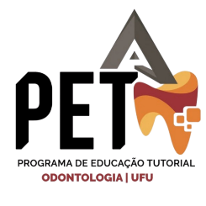
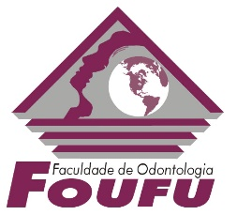
UNIVERSIDADE FEDERAL DE UBERLÂNDIA
FACULDADE DE ODONTOLOGIA
PROGRAMA DE EDUCAÇÃO TUTORIAL

ANEXO III - DECLARAÇÃO DE RESPONSABILIDADE DOS AUTORES
Nós,

autores (as) do trabalho intitulado

o qual submetemos à apreciação da Revista PET Odonto Ciência e Saúde para nela ser publicado, declaro (amos) concordar, por meio deste suficiente instrumento, que os direitos autorais referentes ao mencionado trabalho, bem como de todos os itens que o acompanham (imagens, tabelas, gráficos, esquemas etc.), tornem-se propriedade exclusiva da Revista PET Odonto Ciência e Saúde a partir da data de sua submissão, sendo vedada qualquer reprodução, total ou parcial, em qualquer outra revista ou meio de divulgação de qualquer natureza, sem que a prévia e necessária autorização seja solicitada e obtida junto à Revista PET Odonto Ciência e Saúde.
*Caso houver conflitos de interesse, explicitá-los no campo abaixo:

Caso contrário, declaro (amos) que não houve conflito de interesse para a execução deste trabalho (desta forma, manter o campo acima em branco).
No caso de não aceitação para publicação, esta cessão de direitos autorais será automaticamente revogada após o envio do parecer final dos revisores.

Assinatura do autor correspondente

Cidade e data

